解题报告
一、问题来源及登陆帐号
问题来源：leetcode
问题号：231. 2的幂
登录帐号：mediocry
二、问题描述

Description

给你一个整数 n，请你判断该整数是否是 2 的幂次方。如果是，返回 true ；否则，返回 false 。如果存在一个整数 x 使得 n == 2x ，则认为 n 是 2 的幂次方。Examples
示例 1：输入：n = 1
输出：true
解释：20 = 1示例 2：输入：n = 16
输出：true
解释：24 = 16示例 3：输入：n = 3
输出：false三、问题分析与算法思路
问题分析：第八个题目了，直接来个简单题秒掉。
【四、问题图解】
五、算法设计与代码
算法表示：
class Solution {
public:
int func(int n){
if(n==1) return true;
else if(n==0||n%2!=0) return false;
else return func(n/2);
}
bool isPowerOfTwo(int n) {
return func(n);
}
};
六、算法演示
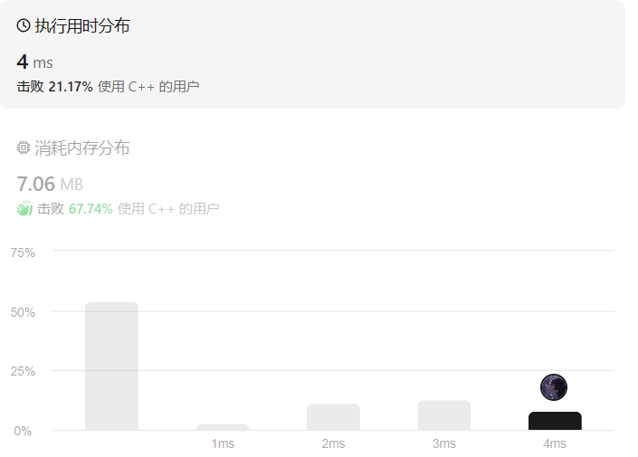
七、算法分析与优化
可以直接用递归来写，递归出口为n==0，n==1以及n%2！=0。返回值为func(n/2)。
我们也可以直接用位运算，2的幂次转换成二进制为10000...000，直接判断最高位是否为1即可。
我们判断2的幂次时，也可以直接用位运算，不采用递归。
【八、算法扩展】
位运算：
第一个技巧是n & (n - 1)：其中 & 表示按位与运算。该位运算技巧可以直接将 n 二进制表示的最低位 1 移除，
第二个技巧是n & (-n)：其中 −n 是 n 的相反数，是一个负数。该位运算技巧可以直接获取 n 二进制表示的最低位的 1。
附：源代码
class Solution {
public:
bool isPowerOfTwo(int n) {
return n > 0 && (n & (n - 1)) == 0;
}
};技巧二

class Solution {
private:
static constexpr int BIG = 1 << 30;
public:
bool isPowerOfTwo(int n) {
return n > 0 && BIG % n == 0;
}
};使用左移运算

